**BỘ QUỐC PHÒNG**

**HỌC VIỆN KỸ THUẬT QUÂN SỰ**

KHOA CNTT

-----🙞🙜🕮🙞🙜-----



**BẢN BÁO CÁO**

***Môn: Thực Tập Nhóm***

***Giáo viên hướng dẫn:* Thầy Cao Tuấn Anh**

Hà Nội, Ngày 22 tháng 02 năm 2019

HỌC VIỆN KỸ THUẬT QUÂN SỰ

KHOA CÔNG NGHỆ THÔNG TIN

BÁO CÁO MÔN THỰC TẬP NHÓM

ĐỀ TÀI: Quản Lý Bán VaLi

THÀNH VIÊN NHÓM : Lương Thị Sao

Nguyễn Hồ Tuấn Trung

Phạm Quốc Đạt

Lê Trung Cường

# 

**LỜI MỞ ĐẦU**

Hiện nay, làm việc nhóm là một kỹ năng không thể thiếu trong một công việc, mỗi cá nhân có thể làm được một công việc, nhưng khi làm việc nhóm công việc có thể hoàn thành sớm hơn và năng suất hơn. Trong ngành CNTT cũng vậy, làm việc nhóm luôn luôn quan trọng.làm việc nhóm thì luôn phải ở cùng nhau làm việc, nhưng hiện nay có nhiều phần mềm có thể giúp bạn làm việc nhóm mà không cần ở gần nhau mà cũng có thể làm việc nhóm được.Có rất nhiều phần mềm hỗ trợ để nhóm em làm đề tài này nhưng phần mềm được nhóm em lựa chọn là phần mềm Git để làm việc nhóm vì nó là hệ thống quản lý source code tập trung.

# 

**Chương I: Tìm hiểu phần mềm quản lý nhóm: GitHub**

1. **Giới thiệu về Github**
2. **Github và Git là gì?**

**-** **GitHub** là một dịch vụ lưu trữ trên web dành cho các dự án có thể sử dụng hệ thống kiểm soát Git revision. Nó là một hệ thống máy chủ dành riêng để chứa các kho này, các repository trên Github được gọi là remote repository. Như vậy, bạn có thể thấy rất rõ ràng sự khác nhau Git là một mô hình hệ thống còn Github là hệ thống máy chủ. Tất nhiên có nhiều dịch vụ giống như Github.

**-Git** là tên gọi của một Hệ thống quản lý phiên bản phân tán (Distributed Version Control System – DVCS) là một trong những hệ thống quản lý phiên bản phân tán phổ biến nhất hiện nay.

1. **Github làm được gì?**

* Đơn giản hơn đó là Git sẽ giúp bạn lưu lại các phiên bản của những lần thay đổi vào mã nguồn. Và có thể dễ dàng khôi phục lại mà không cần copy lại mã nguồn rồi cất vào đâu đó. Một người khác có thể xem các thay đổi của bạn ở từng phiên bản. Họ cũng có thể đối chiếu các thay đổi của bạn rồi gộp phiên bản của bạn vào phiên bản của họ. Cuối cùng là tất cả có thể đưa các thay đổi vào mã nguồn của mình lên một kho chứa mã nguồn
* Cơ chế lưu trữ phiên bản của Git là nó sẽ tạo ra một “ảnh chụp” (snapshot) trên mỗi tập tin và thư mục sau khi commit. Từ đó nó có thể cho phép bạn tái sử dụng lại một ảnh chụp nào đó. Đây cũng chính là lợi thế của Git so với các DVCS khác. Nó không “lưu cứng” dữ liệu mà sẽ lưu với dạng snapshot...Do đó Git là một giải pháp làm việc nhóm từ xa hiệu quả, an toàn.

1. **Lợi ích của việc dùng Git ?**

Có rất nhiều lợi thế để bạn nên sử dụng Git trong việc lập trình ngay từ hôm nay, bất kể là lập trình cái gì đi chăng nữa.

* Git dễ sử dụng, an toàn và nhanh chóng.
* Có thể giúp quy trình làm việc code theo nhóm đơn giản hơn rất nhiều bằng việc kết hợp các phân nhánh (branch).
* Bạn có thể làm việc ở bất cứ đâu vì chỉ cần clone mã nguồn từ kho chứa hoặc clone một phiên bản thay đổi nào đó từ kho chứa, hoặc một nhánh nào đó từ kho chứa.
* Dễ dàng trong việc deployment sản phẩm.
* Và nhiều hơn thế nữa.

1. **So sánh Git với các tool khác**

|  |  |  |
| --- | --- | --- |
| **Subversion** | **CVS** | **Git** |
| Là hệ thống quản lý source code trung | Quản lý source code tập trung | Là một phương pháp quản lý theo hướng phân tán |
| Các commit có thể roll-back lại trạng thái trước đó | Không thể roll-back | Các commit có thể roll-back lại trạng thái trước đó |
| Các tập tin được đổi tên hoặc loại bỏ vẫn mang đầy đủ history và meta-data của nó trước đó | Tập tin được đổi tên hoặc di chuyểnsẽ bị mất history trước đó | Commit hoặc update trực tiếp từ máy của họ mà không phải thông qua reponsitory gốc trên server và mang theo cả history |
| Có khả năng đẩy bất cứ những thay đổi mới đến repository cha | Chỉ có thể đẩy những thay đổi mới đến repository con của nó | Tất cả những thao tác làm việc với Git đều ở trên máy của local , local repository , Có thể những thay đổi push lên server nếu muốn |
| Sử dụng SSH, ngoài ra còn bổ sung WebDAV DeltaV, giao thức này được dựa trên HTTP và HTTPS cung cấp cho người dùng một tùy chọn để kết nối với các SVN qua web. | Sử dụng giao thức SSH để truyền tải | Sử dụng SSH để truyền tải. (SSH là 1 giao thức mạng ) |
| Làm việc trong mạng LAN hay Internet | Làm việc trong mạng LAN hay Internet | Làm việc trong mạng LAN hay Internet |
| Nếu server down thì các thành viên khác không thể update thay đổi từ server - > khả năng làm việc offline không cao. | Nếu server down thì các thành viên khác không thể update thay đổi từ server - > khả năng làm việc offline không cao | Có khả năng làm việc offline(server down),vì mỗi bản copy của thành viên đều là full copy từ repository gốc trên máy thành viên (update trực tiếp không cần server). |
| Thao tác trên GUI hay command | Thao tách trên GUI | Thao tách trên GUI hay command |

1. **Cài đặt và sử dụng Git**
2. **Nguyên tắc hoạt động**

Để làm việc với **GitHub**bạn cần:

1. Đăng ký một tài khoản **GitHub**và tạo một **Repository** (**GitHub Repository**).
2. Cài đặt **GitHub Desktop**, một công cụ trực quan quản lý **Local Repository** (Kho chứa dữ liệu địa phương).
3. Cấu hình để có thể đồng bộ hóa dữ liệu bằng **GitHub Desktop** lên **Repository server**.

Hãy xem hình ảnh dưới đây

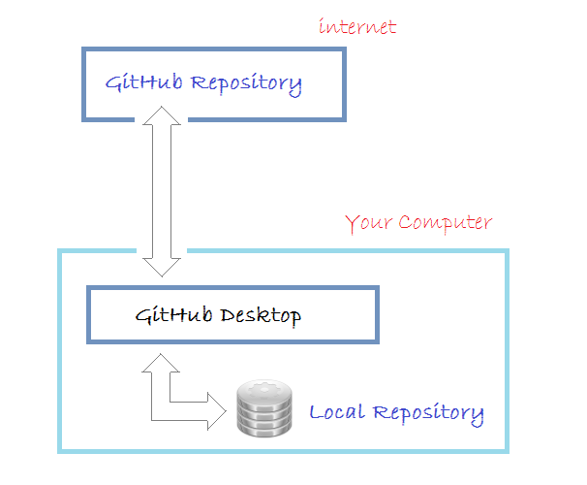

1. **Đăng ký tài khoản GitHub**

* Trước hết bạn cần phải đăng ký miễn phí một tài khoản **GitHub**. Bạn có thể vào trang chủ của **GitHub**tại: [https://github.com](https://github.com/)

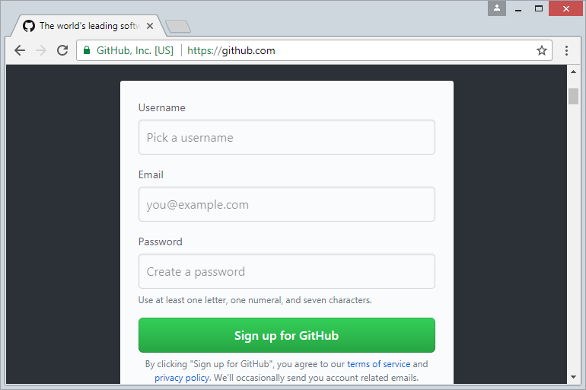

Việc đăng ký một tài khoản là đơn giản, bạn chỉ cần nhập **username/password** và địa chỉ **email**. Sau khi đăng ký xong bạn cần vào Email kích hoạt tài khoản.

1. **Tạo GitHub Repository**

Sau khi đăng ký xong tài khoản **GitHub**, và đăng nhập vào. Bạn có thể tạo một **GitHub Repository**.

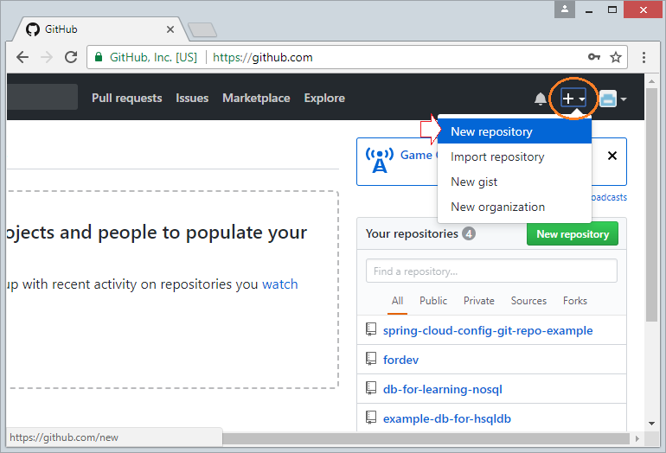

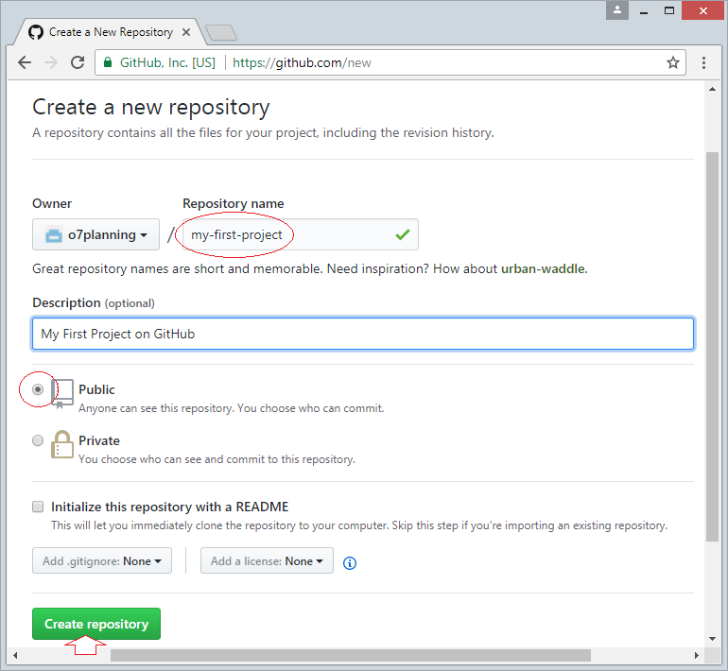

**Repository**đã được tạo ra , sau đó bạn có thể tạo nhóm và mời các thành viên.

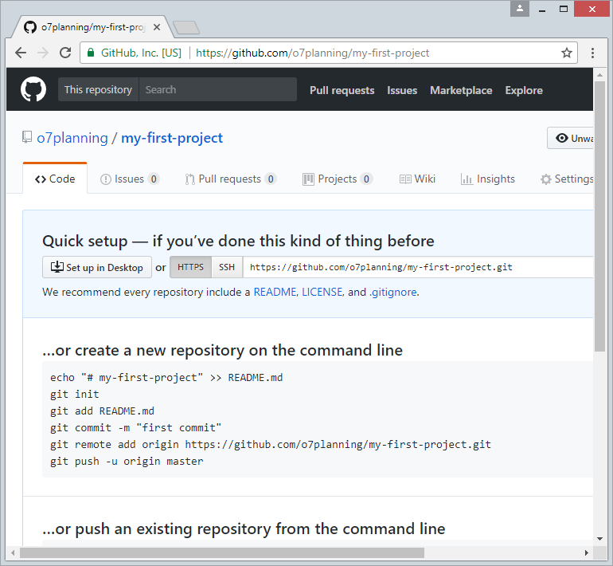

1. **Download & cài đặt Git**

-Để download **Git**  bạn vào địa chỉ:

<https://git-scm.com/downloads>

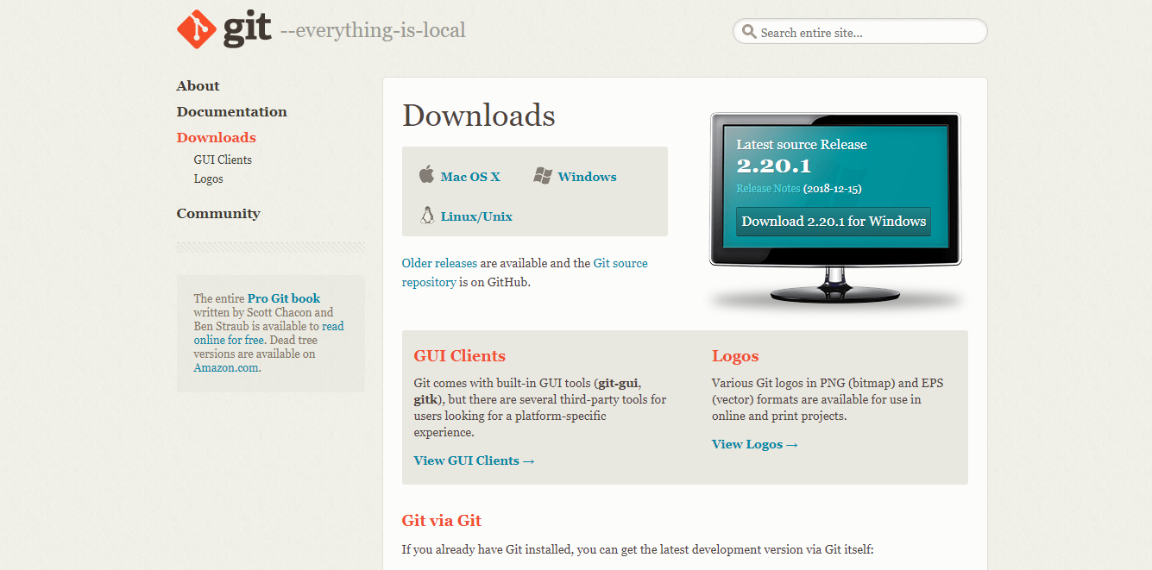

*-*Kết quả download :

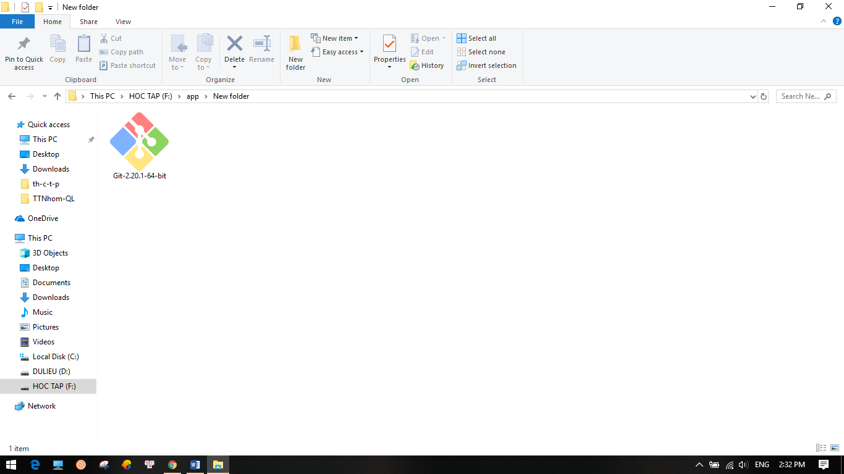

Sau khi download xong, bạn cài đặt **Git** vào máy tính:

**Git**đã được cài đặt thành công.

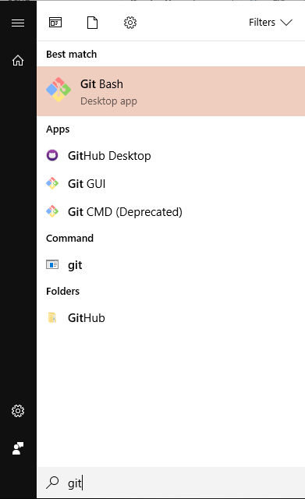

1. **Sử dụng Git và GitHub**

-Việc đầu tiên bạn nên làm khi cấu hình Git là chỉ định tên tài khoản và địa chỉ e-mail. Điều này rất quan trọng vì mỗi Git sẽ sử dụng chúng cho mỗi lần commit, những thông tin này được gắn bất di bất dịch vào các commit:

*$ git config --global user.name "TuanTrung"*

*$ git config --global user.email* [*TuanTrung@example.com*](mailto:TuanTrung@example.com)

-Git sẽ sử dụng các thông tin đó cho tất cả những gì bạn làm trên hệ thống. Nếu bạn muốn sử dụng tên và địa chỉ e-mail khác cho một dự án riêng biệt nào đó, bạn có thể chạy lại lệnh trên không sử dụng --global trên dự án đó.

-Lựa chọn một **Repository đã tạo trên GitHub để clone**(Tạo bản sao chép) thành một bản ở máy tính địa phương của bạn.

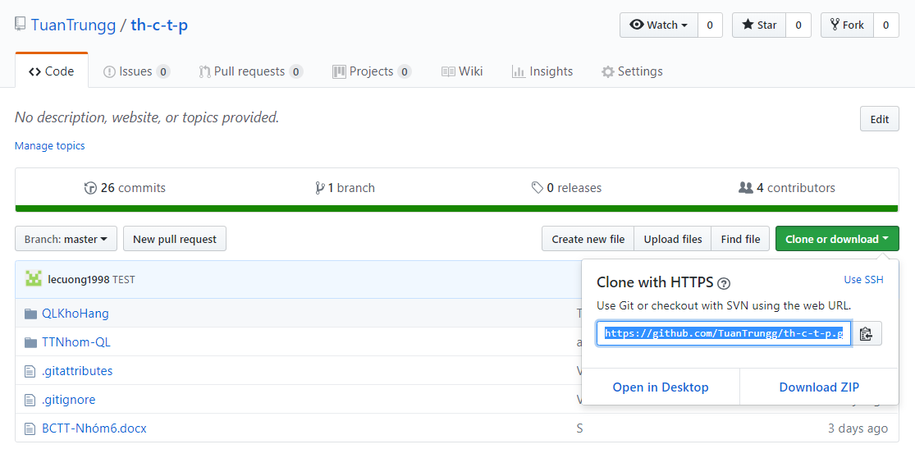

-Tạo bản sao về máy của bạn:

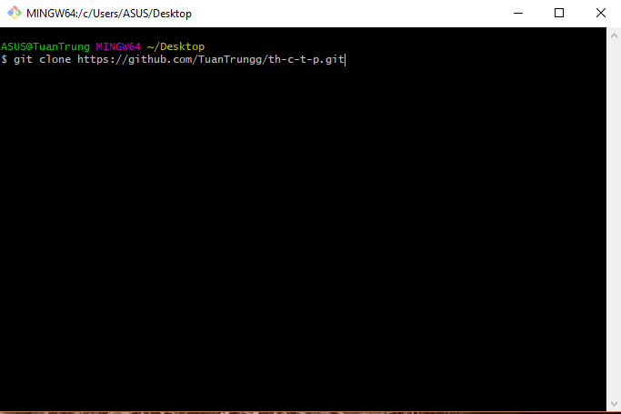

-Kết quả :

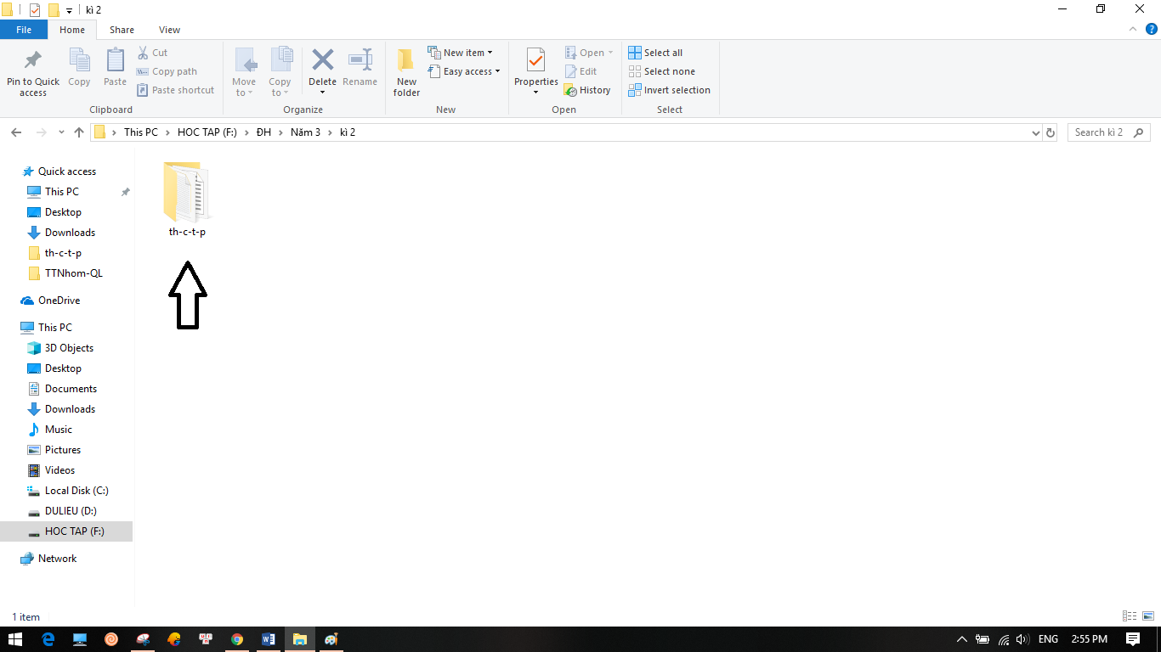

1. Các thao tác và lệnh của **Git**

-Thử copy vào một vài file dữ liệu của bạn :

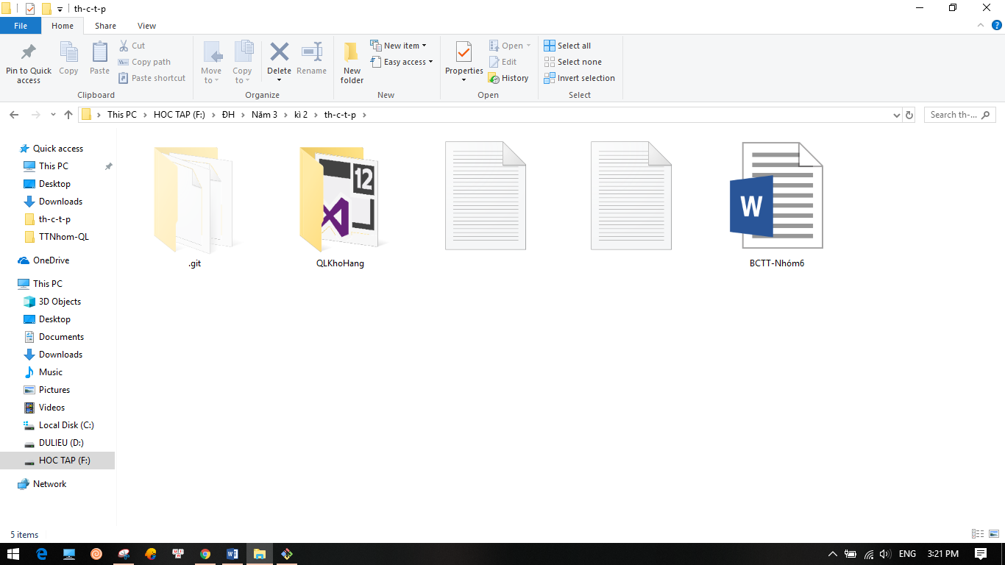

**-Sử dụng lệnh $git status để kiểm tra xem có thay đổi gì trên máy chủ**

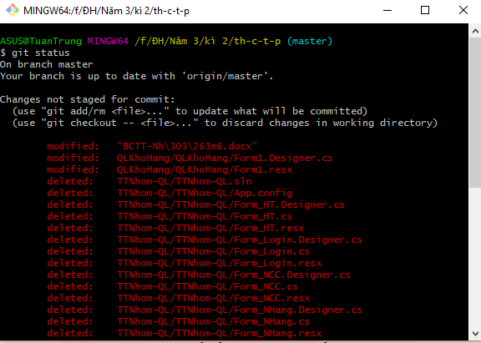

-Sử dụng lệnh $git add để add dữ liệu

-Nhập thông tin ghi chú (Comment) và dùng lệnh **$git commit** **để ghi lại sự thay đổi**.

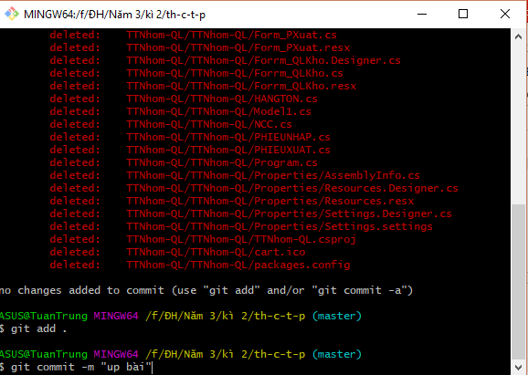

**-Cuối cùng sử dụng lệnh $git push để đẩy dữ liệu lên:**

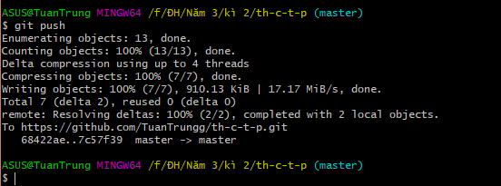

*(dữ liệu sau khi đẩy thành công)*

=>Các file dữ liệu bạn và thành viên có thể nhìn thấy trên **Server**

-Khi các thành viên khác thao tác thì cần dùng lệnh **$git pull** để cập nhật **repository** cục bộ của bạn và commit mới nhất.

# **Chương II: Phềm mềm hoàn chỉnh khi sử dụng Git**

## **I. Chức năng chính của hệ thống quản lý:**

* Hệ thống gồm các chức năng đơn giản và cần thiết của một phần mềm quản lý.
* Đăng nhập/Đăng xuất tài khoản quản lý
* Kiểm tra tài khoản.
* Thông báo khi đăng nhập sai tài khoản.
* Xác nhận đăng nhập/đăng xuất.
* Hiện thông tin các thành phần trong CSDL.
* Thêm, sửa, xóa, lưu các thành phần quản lý.
* Chi tiết thông tin phần mềm.
* Thông tin cập nhật phần mềm.
* Giao diện phần mềm :
  + - * Đăng nhập
* 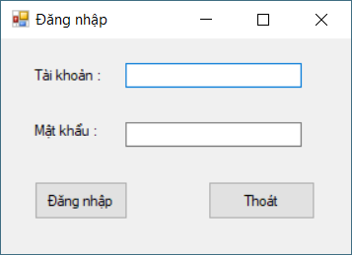
  + - * Thông báo khi đăng nhập sai tài khoản
* 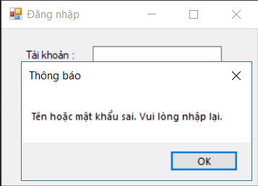
  + - * Đăng nhập thành công
* 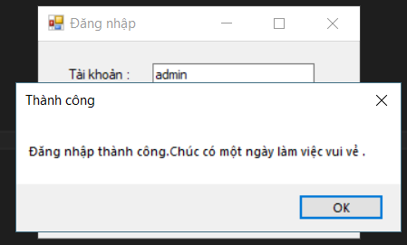
  + - * Hiển thị thông tin
* 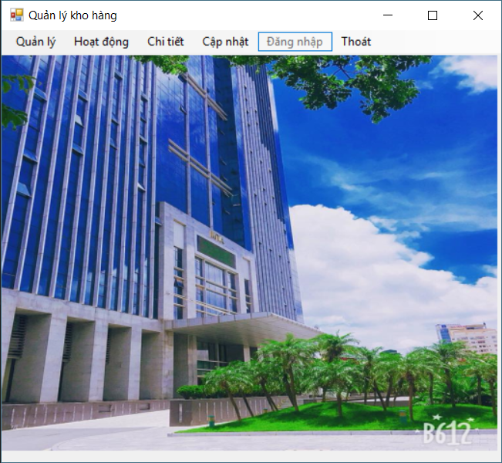
  + - * Bảng hàng tồn
* 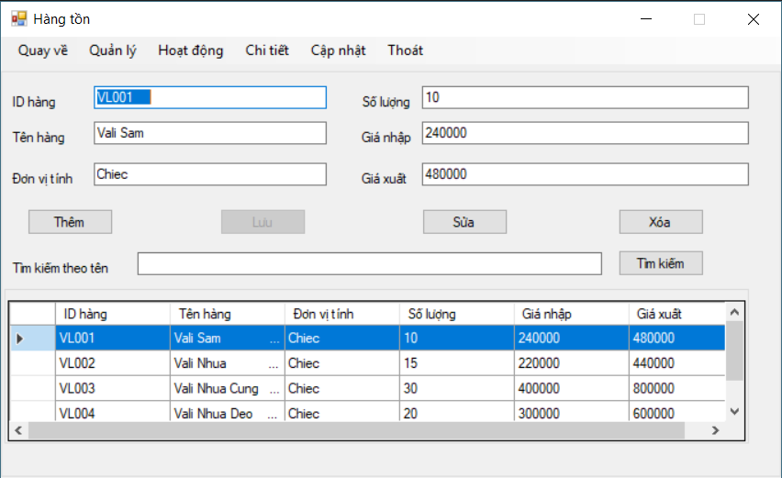
  + - * Nhà cung cấp
* 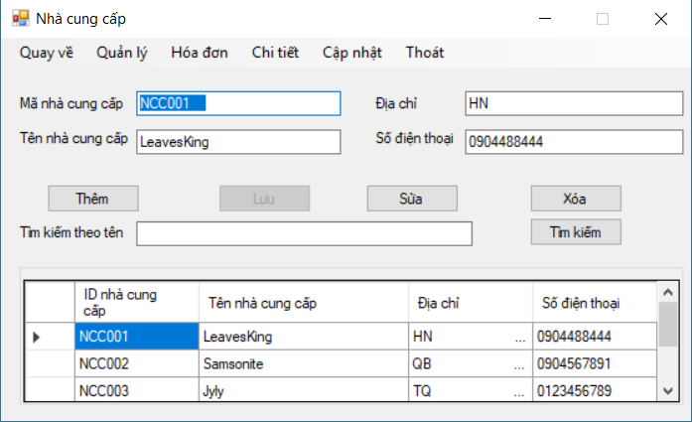
  + - * Hóa đơn nhập hàng
* 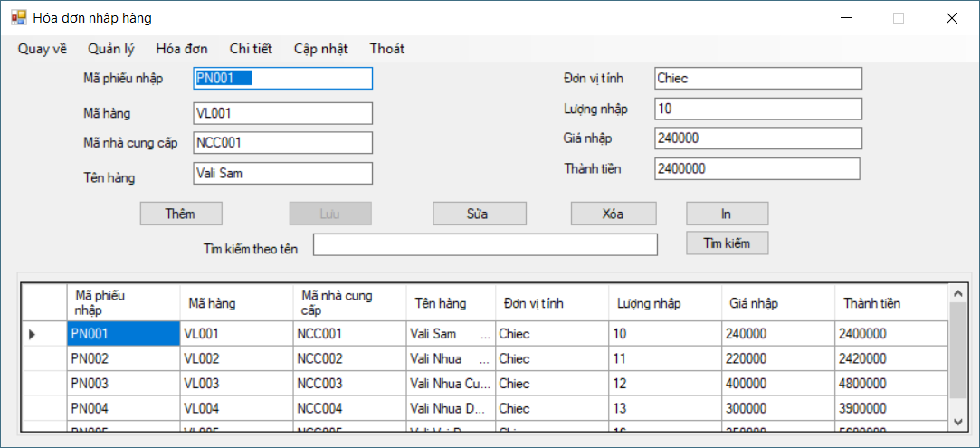
  + - * Phiếu xuất
* 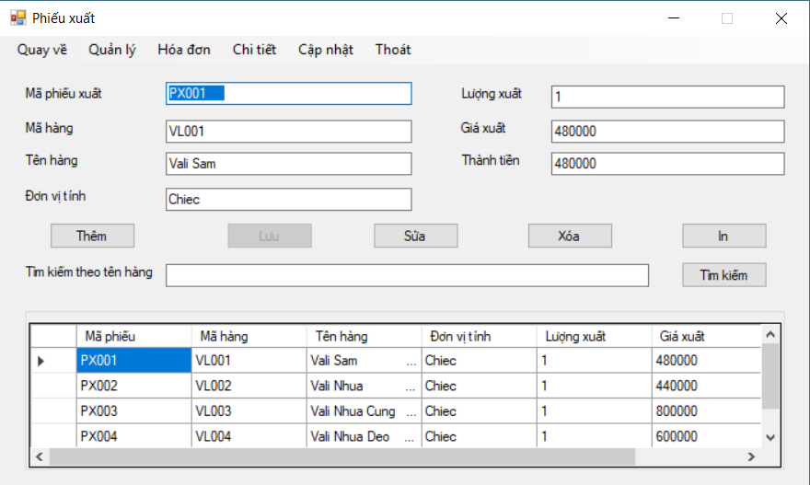

# **Chương III: Phân công nhóm**

# **Lời cảm ơn**

Em xin gửi lời cảm ơn tới các Thầy đã tạo diều kiện và giúp đỡ em trong quá trình thực tập. Em xin chân thành cảm ơn các thầy ,người đã tận tình giúp đỡ chỉ bảo để em có thể hoàn thiện được báo cáo này. Tuy nhiên do thời gian có hạn cùng với nhiều nguyên nhân khác, mặc dù nhóm đã nỗ lực hết mình xong sản phẩm của mình vẫn còn nhiều thiếu sót và hạn chế. Nhóm em rất mong nhận được sự thông cảm và sự chỉ bảo của Thầy.

Em xin cảm ơn!